5.继续实践项目的“持续规划与设计”和“持续开发与集成”过程。

参照《软件工程-敏捷DevOps开发方法》实验手册（之一），完成其中凤凰商城系统的持续规划设计和CD、CI过程。

问：它做的任务需求是第几轮迭代？

用DevCloud如何进行团队开发？（在“规划”当中有一个“邀请其它成员”加入团队）

能否创建一个新项目，将自己的项目移至DevCloud平台管理？

## **它做的任务需求是第几轮迭代？**

【凤凰商城】示例项目是一个汽车零部件配件电子商城，项目采用 Scrum模式进行迭代开发，每个迭代周期为＂两周＂，前3个迭代已经完成＂凤凰商城1.0＂版本的开发，当前正在进行＂迭代4＂的规划。

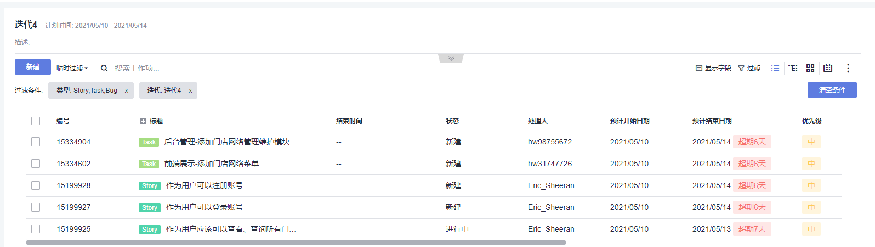

## 用DevCloud如何进行团队开发？

项目基本信息设置。进入项目，单击页面上方导航＂设置 > 通用设置＂。

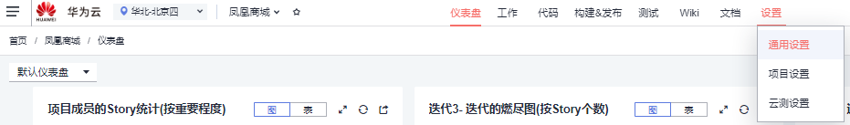

单击页面左侧菜单＂基本信息＂，进入＂基本信息＂页面。管理员可根据情况进行修改项目名称、项目描述，移交创建人，完成编辑，单击＂保存＂。

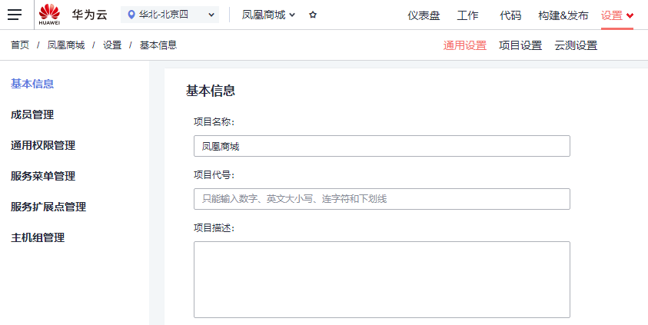

项目成员管理。单击页面左侧菜单“成员管理”，进入“成员管理”页面。点击添加成员，在下拉菜单中选择“邀请其他企业用户”，在弹出窗口的“企业用户”文本框输入小组成员账号进行添加。重复该步骤直到小组全部成员添加完毕。

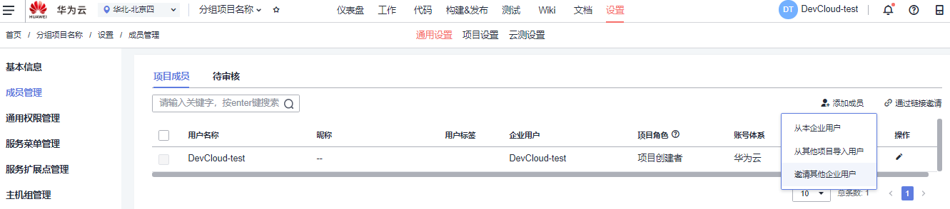

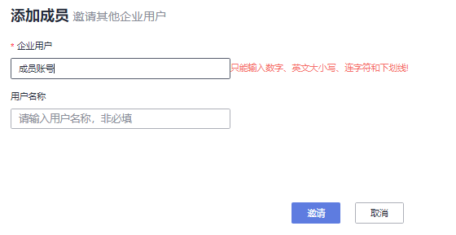

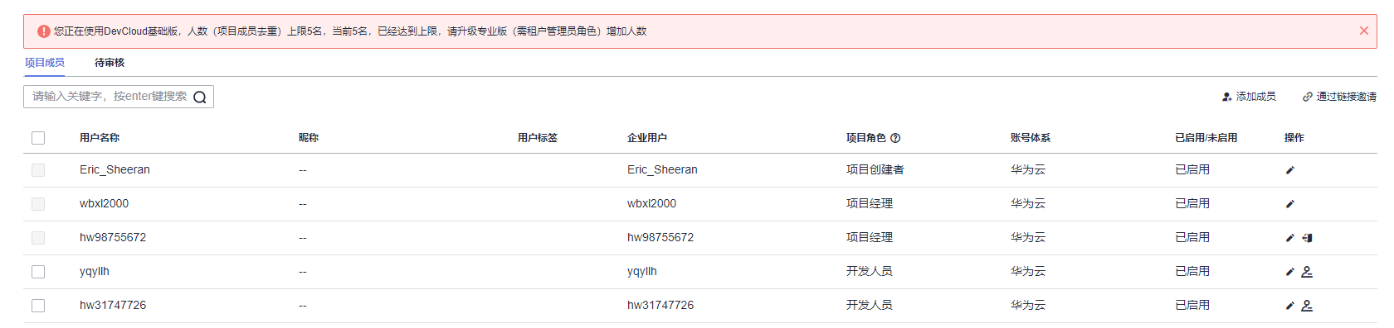

作为参与者被添加到项目中后，成员账号登录DevCloud可看到参与的项目，并进行操作。

站内通知以及邮件通知设置。进入项目，单击页面上方导航＂设置 > 项目设置＂。单击页面左侧菜单＂通知设置＂，进入＂通知设置＂页面。根据需要勾选通知场景、方式、对象即可，系统将自动保存。

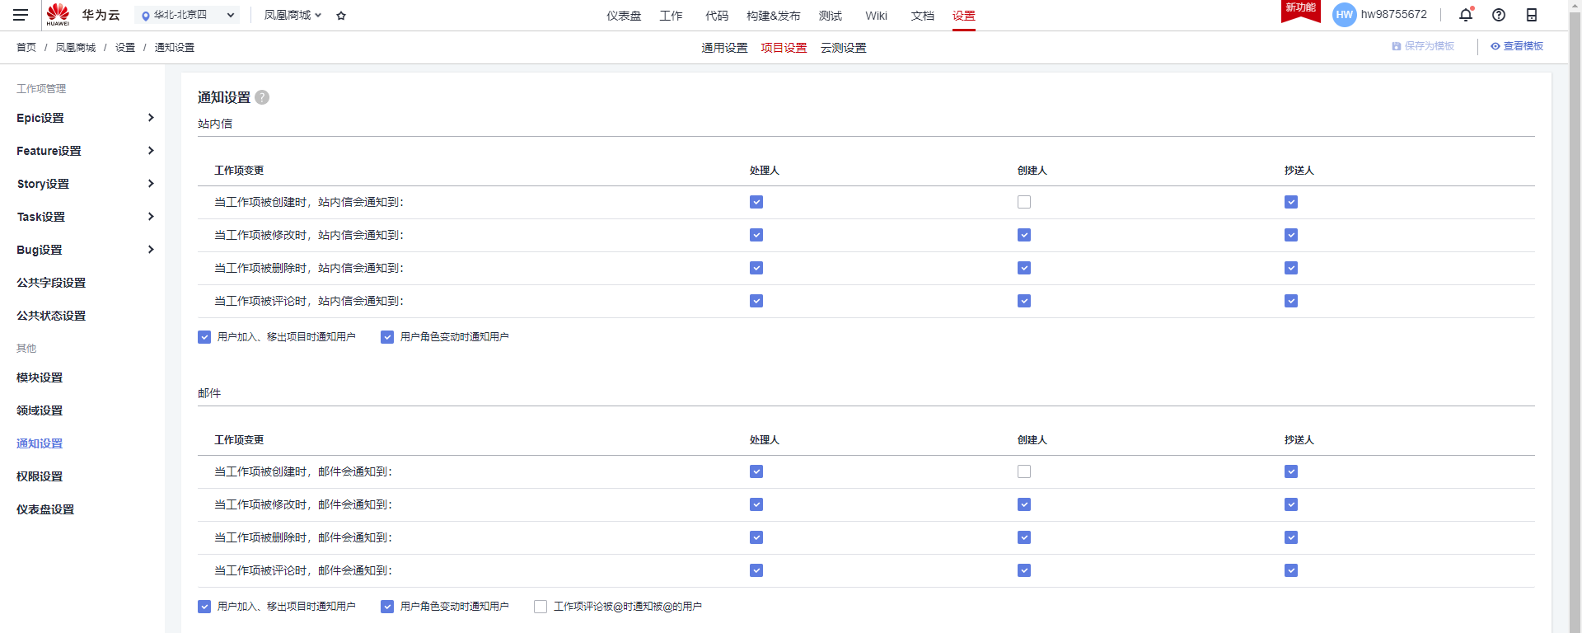

模块添加与管理。进入项目，单击页面上方导航＂设置 > 项目设置＂。单击页面左侧菜单＂模块设置＂，进入＂模块设置＂页面。单击＂添加＂，输入名称、描述，选择负责人，单击＂确定＂保存。

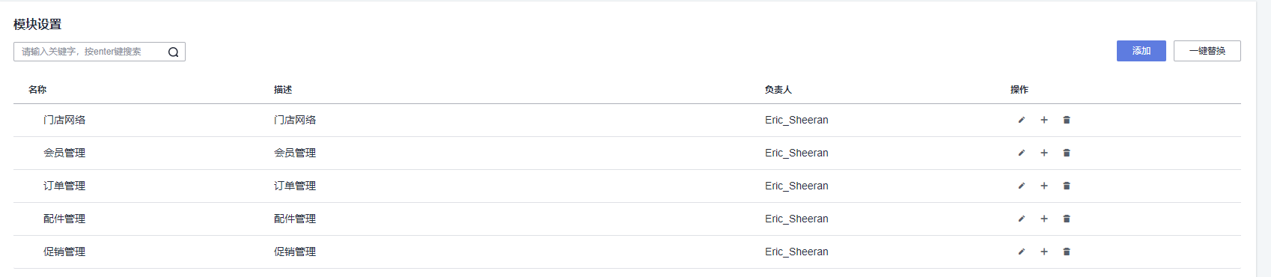

增加工作项字段。进入项目，单击页面上方导航＂设置 > 项目设置＂。单击页面左侧菜单＂Story设置 > 字段与模板＂，进入＂工作项模板＂页面。单击页面右上角＂编辑模板＂，选择＂新建字段＂。在弹框中输入字段名称＂验收标准＂，勾选字段类型＂多行文本＂，单击＂确定＂保存。

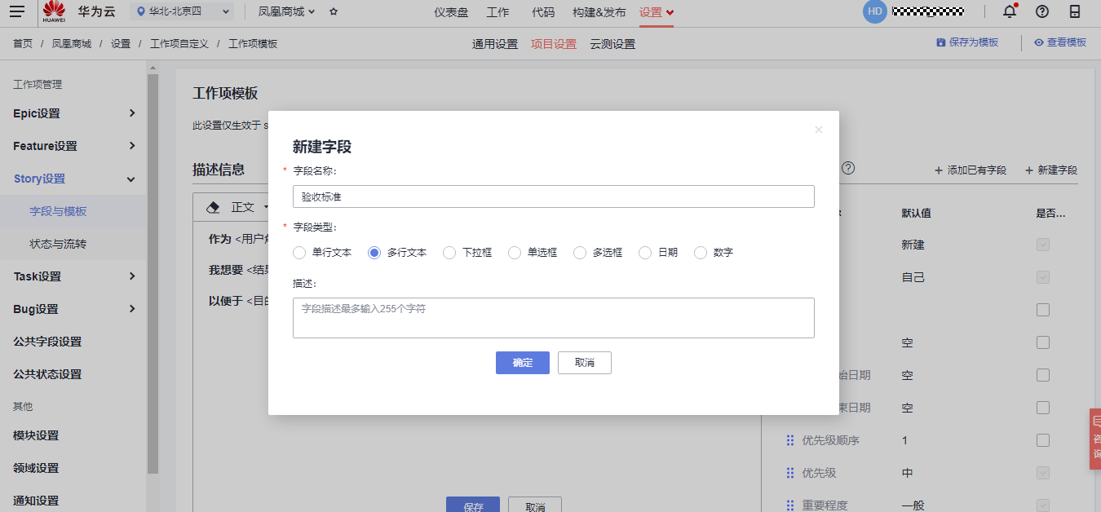

将＂验收标准＂拖至＂以下为查看更多的内容＂上方，并勾选为必填字段，单击＂保存＂。

增加工作项状态。进入项目，单击页面上方导航＂设置 > 项目设置＂。单击页面左侧菜单＂公共状态设置＂，进入＂状态管理＂页面。单击右上角＂添加状态＂，在弹框中输入状态＂验收中＂，选择状态属性为＂进行态＂，单击＂添加＂保存。

单击页面左侧菜单＂Story设置 > 状态与流转＂，进入＂工作项状态＂页面。单击＂添加已有状态＂，在弹框中勾选＂验收中＂，单击＂确定＂保存。

通过拖拽将该状态的顺序至于＂测试中＂之后。

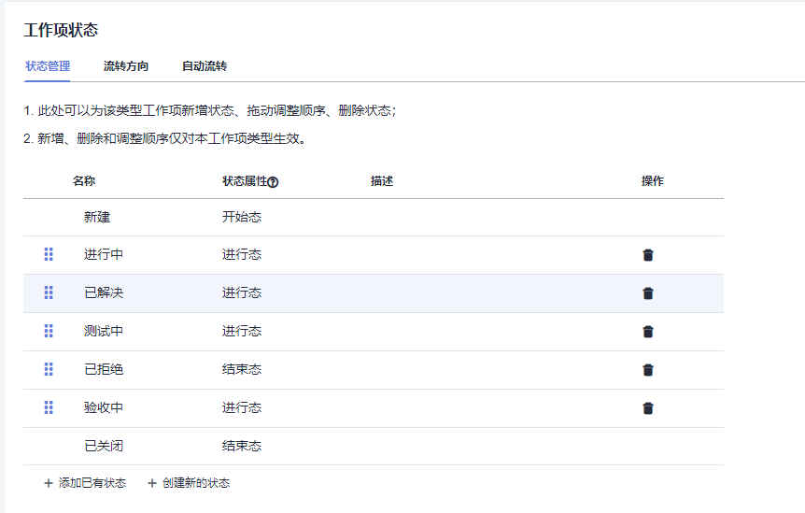

## 能否创建一个新项目，将自己的项目移至DevCloud平台管理？

登录DevCloud，单击＂工作>工作项＂，进入＂Backlog＂页面。找到Story＂作为用户应该可以查看、查询所有门店网络＂，记录该Story的编号。



在华为云主页<http://www.huaweicloud.com/> “产品”栏选择“开发者”项下的“CloudIDE”，“立即体验”进入CloudIDE服务。

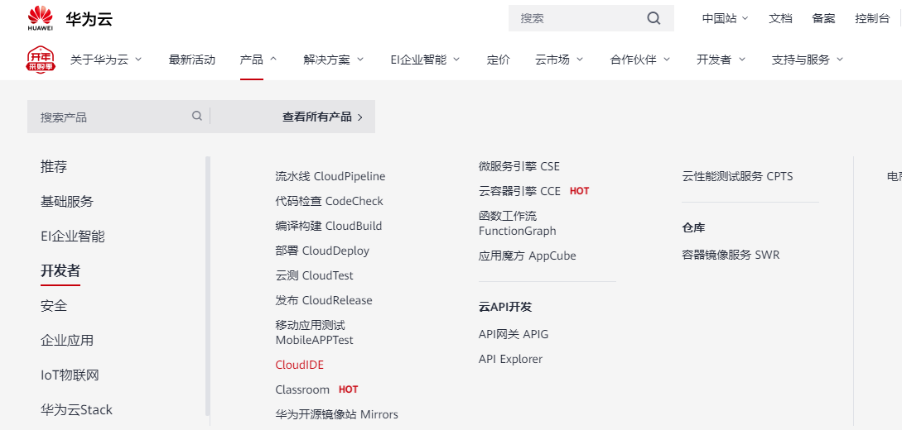

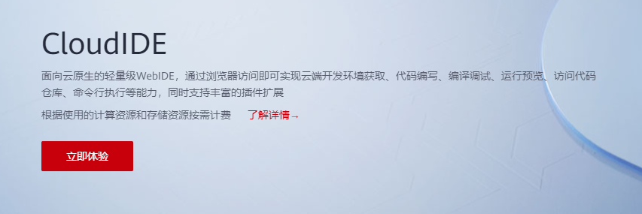

选择“我的IDE”栏，“新建实例”。

